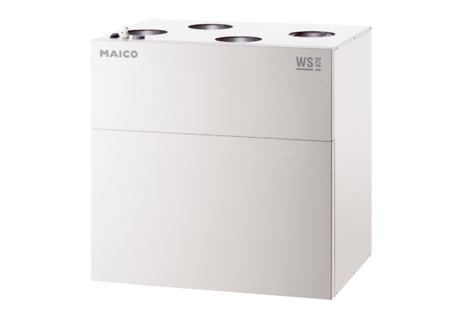Središnji ventilacijski uređaj WS 470 KJedinica za pakiranje: 1 komAsortiman: K
Broj artikla: 0095.0230Proizvođač: MAICO

